Nama : Astrin Indah Melliana

Kelas : A

Nim : L200170013

**MODUL 4**

**DATA DEFINITION LANGUAGE (DDL)**

1. Langkah-langkah Praktikum
2. Jalankan XAMPP Control Panel.
3. Jalankan server Apache dan MySQL.
4. Buka Command Prompt dan login sebagai root ke MySQL seperti di langkah pada Modul 1.
5. Buat database baru dengan perintah berikut.

Create database perbankan;

1. Hubungkan ke dalam database yang telah dibuat dengan perintah berikut. Sehingga akan muncul pemberitahuan “database changed”.

Use perbankan;

1. Membuat database perbankan

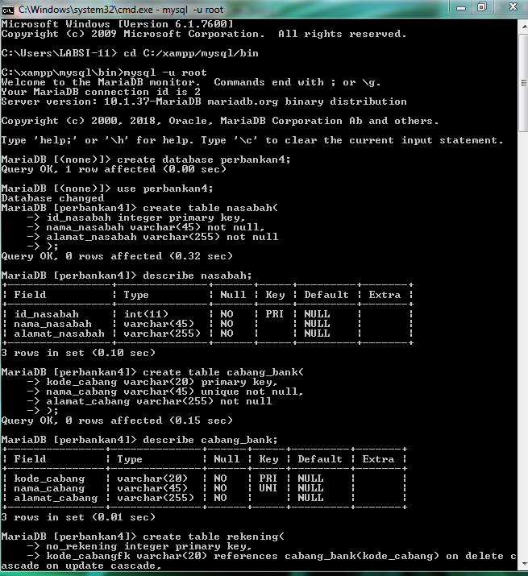

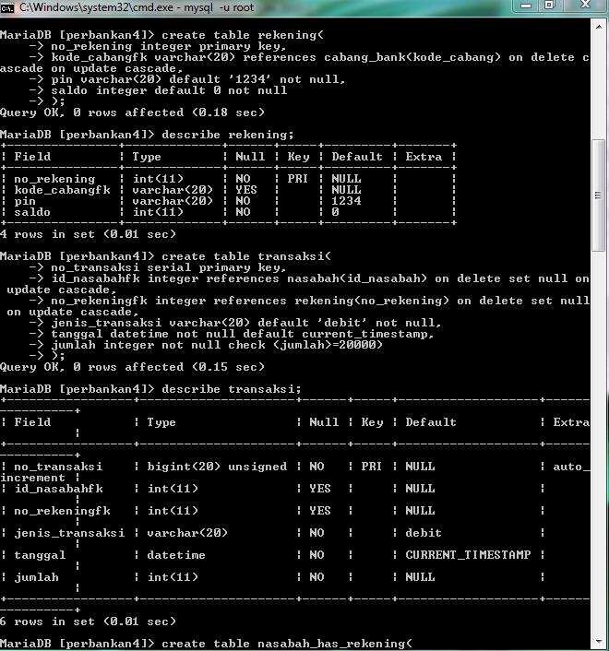

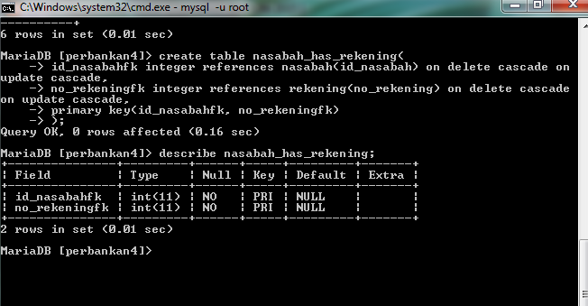

1. Membuat database Mahasiswa

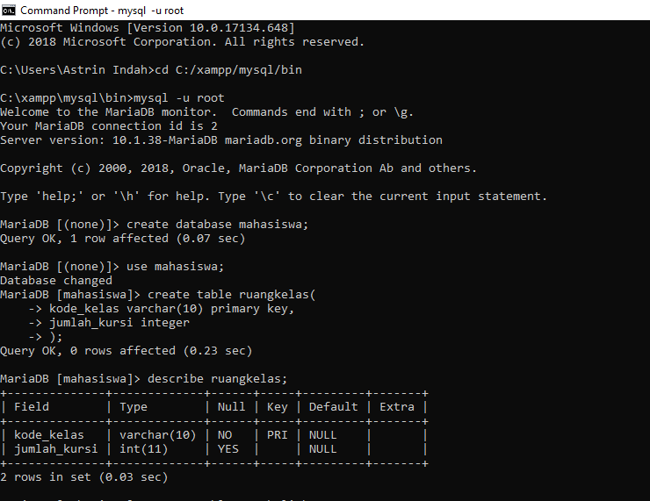

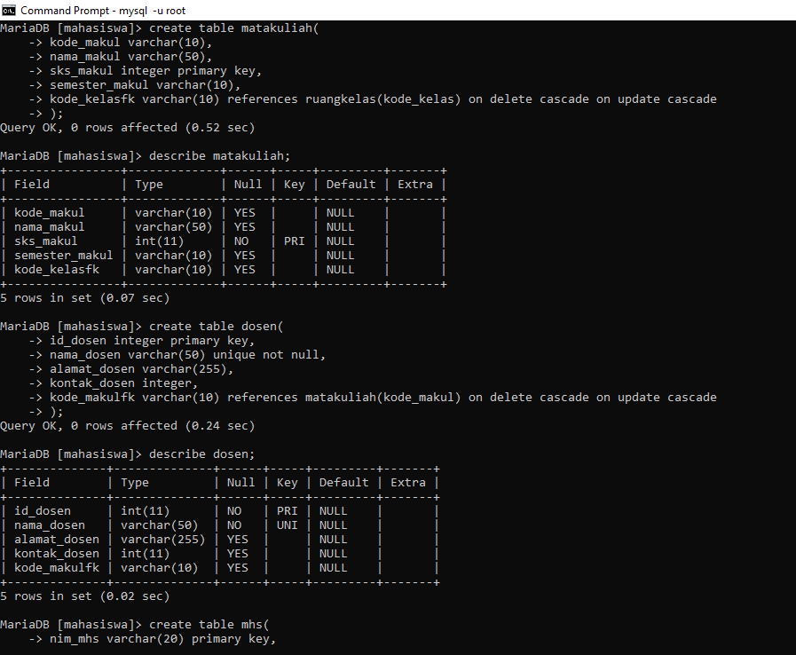

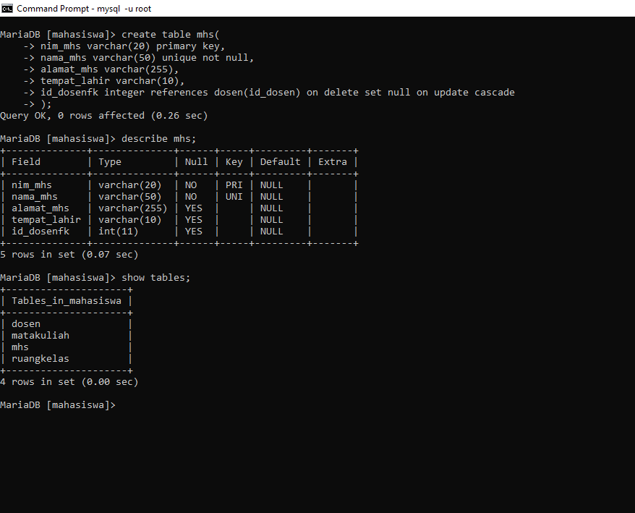

1. Membuat database Sewa kamera

